运动游戏中的观察与评估
本篇导读：运动游戏中幼儿的行为往往转瞬即逝，如何准确地捕捉幼儿在运动游戏中的表现是观察中至关重要的一点。
运动游戏可以说是幼儿每天都会进行的一个活动，也是一个非常重要的环节，五花八门的运动游戏让幼儿在活动中寓教于乐，锻炼其全身的肌肉和骨骼,促进幼儿运动感觉功能、观察力和思维能力的发展以及感觉器官与运动的协调性。
这些幼儿在运动游戏中发展的点点滴滴都可以通过观察来捕获，不过，运动游戏中幼儿的发展表现行为转瞬即逝，各种运动中的状况更是层出不穷，这时，一套幼儿运动游戏发展指标或许能够助教师一臂之力，清晰简洁的指标无疑能够让运动游戏的观察更加有操作性、针对性。
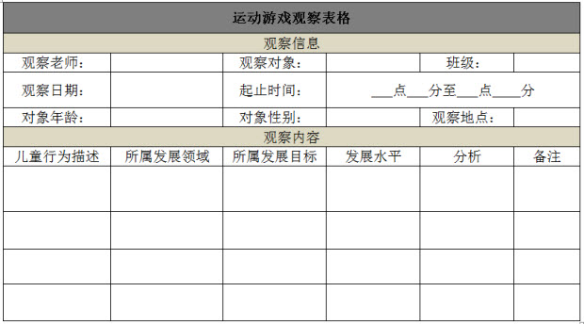

该运动游戏观察指标由美国TeachingStrategies研究机构所研发，还深入美国18所幼儿园，覆盖680名幼儿，验证了观察指标对幼儿的适用性以及教师使用的可操作性。该指标旨在帮助教师在日常教学中观察并记录幼儿的发展， 从而了解每一个幼儿的不同发展状况，为教师提供幼儿发展的科学依据。我们可以看到，运动游戏观察表中罗列了运动游戏中可能会涉及的幼儿发展领域，与此同时，观察表中点明了符合一些发展领域的幼儿行为迹象，让教师不遗漏幼儿发展中的点点蛛丝马迹，在此基础上还罗列了运动游戏中幼儿可能会做出的一些行为表现，并把这些行为按照发展领域分门别类，然后还标明这些行为所属的幼儿发展目标，让观察更为简便。

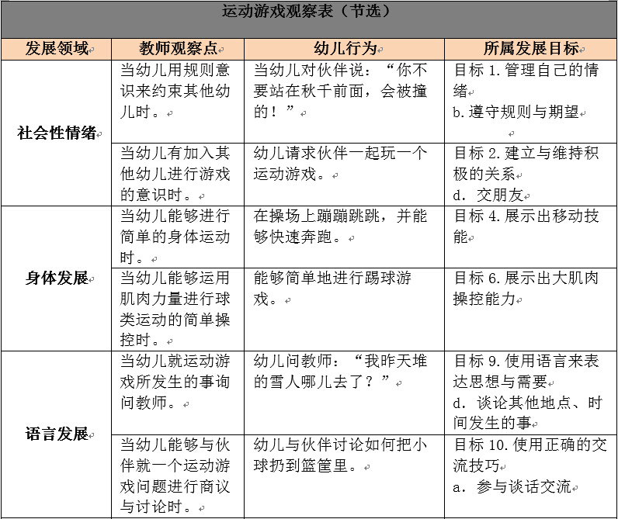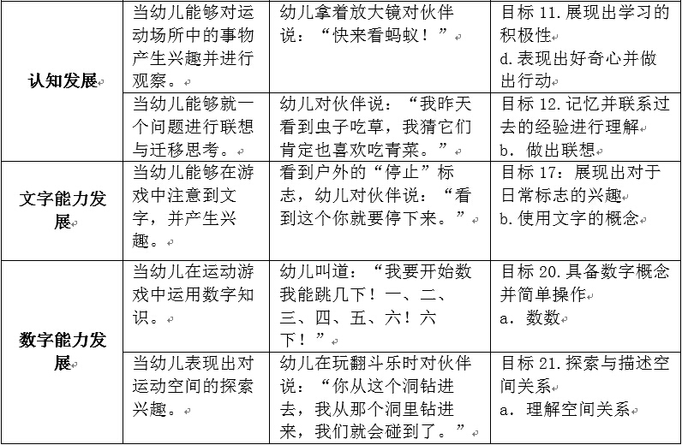
从观察表格中能够发现，运动游戏中的社会性情绪发展主要聚焦于幼儿与伙伴共同参与一个运动；身体发展则在于幼儿是否能够运用身体部位进行一系列的运动表现；而语言发展则要求幼儿用语言还原运动中发生的事件同时与游戏伙伴进行运动中的讨论；认知发展则在于幼儿在运动游戏中对周围环境的积极探索；在文字、数字能力发展领域中则要求幼儿在运动游戏中也具备运动文字、数字能力的意识。
能够发现，在观察表中罗列出的幼儿运动游戏的行为观察点很细微而又转瞬即逝，教师可以先用纸笔或电子设备记录下幼儿在运动游戏中的类似行为，然后对照幼儿发展目标以及下图中幼儿具体的发展水平进行比较。

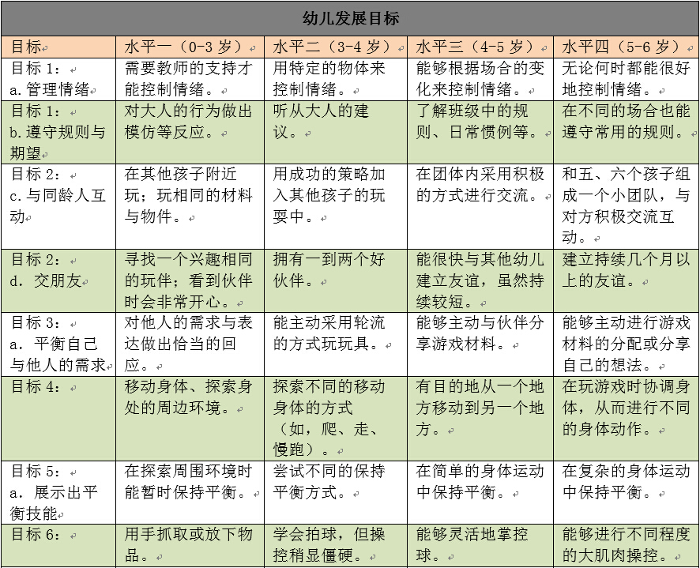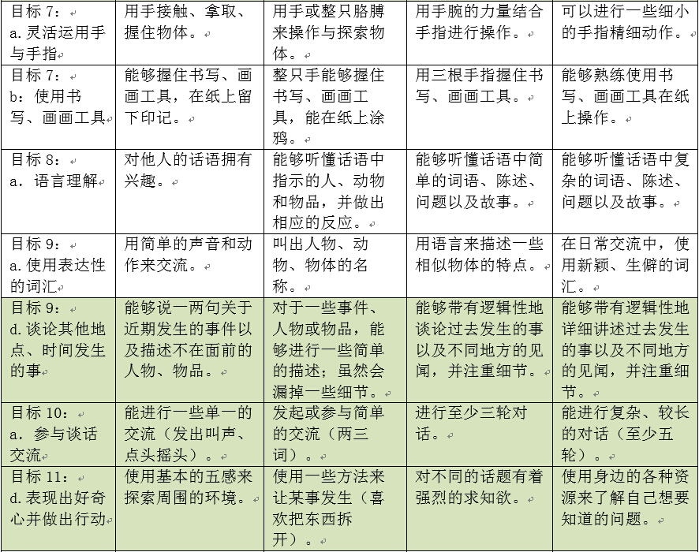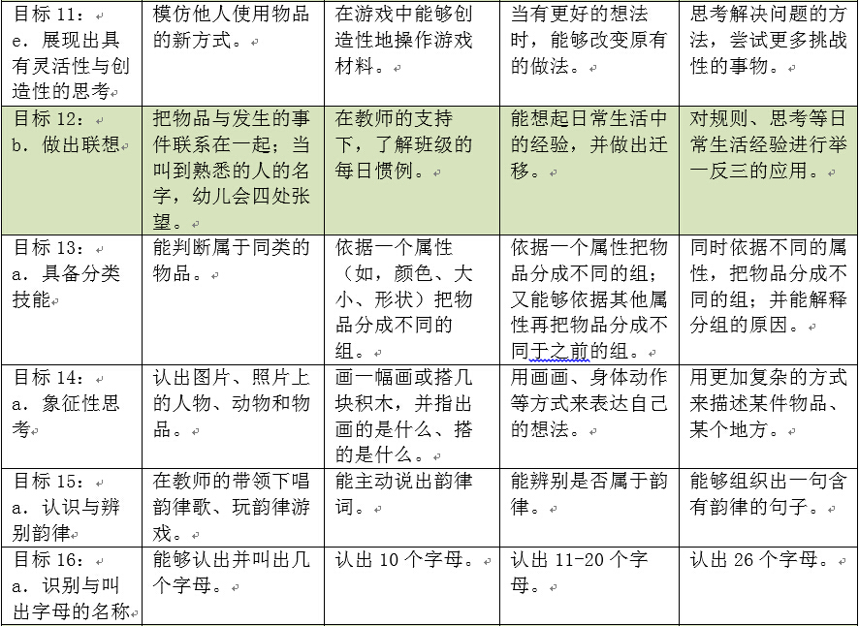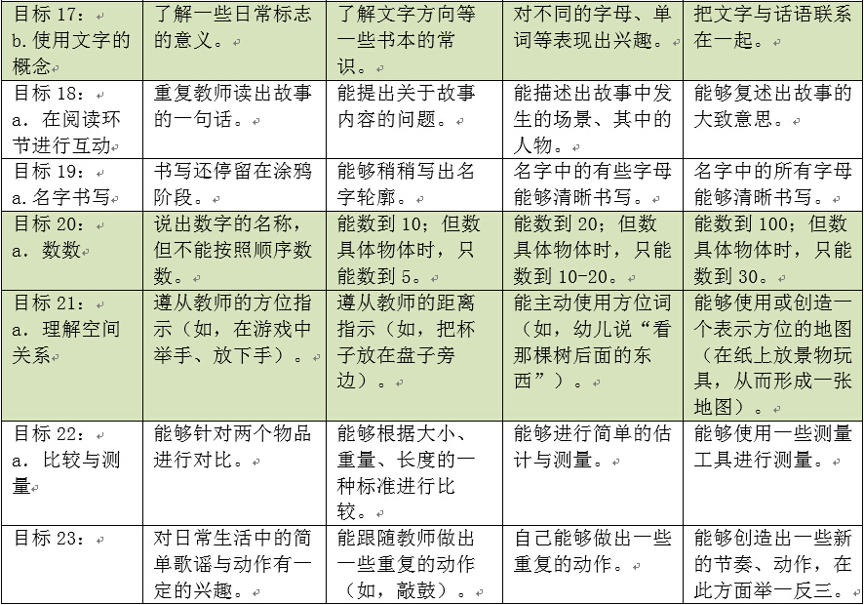
通过以上细化的幼儿各领域发展目标，教师可以清楚地了解幼儿在运动游戏中提升的各种发展能力，如身体、认知等重要的基础素养，做到真正地了解幼儿目前的发展水平以及运动游戏对幼儿发展的促进作用。

参考文献：
Dodge Diane Trister (2010). The Creative Curriculum for Preschool-Objectives for Development & Learning. America: TeachingStrategies
Dodge Diane Trister (2010). The Creative Curriculum for Preschool-Interest Areas. America: TeachingStrategies

